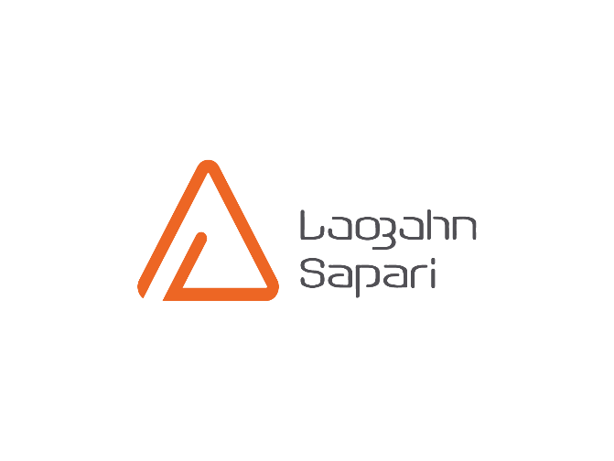

# სააპლიკაციო ფორმა

1. **ზოგადი ინფორმაცია განმცხადებელი ორგანიზაციის შესახებ**

|  |  |
| --- | --- |
| ორგანიზაციის დასახელება |  |
| თანაგანმცხადებელი ორგანიზაციის სახელი (ასეთის არსებობის შემთხვევაში) |  |
| იურიდიული ფორმა/ორგანიზაციის ტიპი |  |
| მისამართი |  |
| ელ-ფოსტა |  |
| საკონტაქტო პირი |  |
| ტელეფონის ნომერი |  |
| რამდენ ხანს ითვლის თქვენი ორგანიზაციის აქტიური საქმიანობა |  |
| ორგანიზაციის ვებგვერდი/ Facebook გვერდი (ასეთის არსებობის შემთხვევაში) |  |
| გეოგრაფიული არეალი, რომლის ფარგლებშიც თქვენი ორგანიზაციის საქმიანობა ხორციელდება |  |
| საქმიანობის სფერო (ქალთა უფლებები, ადამიანის უფლებები) |  |
| თანამშრომლების რაოდენობა (მიუთითეთ რამდენი ქალია და რამდენი კაცი) |  |
| განმცხადებელი ორგანიზაციის აღწერა (მაქსიმუმ 200 სიტყვა) |  |
| თანაგანმცხადებელი ორგანიზაციის აღწერა (ასეთის არსებობის შემთხვევაში) |  |

**1. პროექტის აღწერა**

|  |
| --- |
|  |
|  |

|  |
| --- |
|  |
|  |
|  |
|  |
|  |
| |  | | --- | |  | |

1. **მოთხოვნილი მხარდაჭერის ოდენობა:**
2. **გრანტის ხანგრძლივობა (მაქსიმუმ 6 თვე):**
3. **მიიღეთ თუ არა ფინანსური მხარდაჭერა სხვა დონორებისგან წელს?**

დადებითი პასუხის შემთხვევაში, გთხოვთ, მიუთითეთ დონორი და მიღებული მხარდაჭერის ოდენობა.

|  |  |  |
| --- | --- | --- |
| დონორის სახელი | მიღებული მხარდაჭერის ოდენობა | მხარდაჭერის მიღების ვადები |
|  |  |  |
|  |  |  |
|  |  |  |

გთხოვთ, ქართულ ენაზე შევსებული განაცხადი გამოგზავნეთ ელ-ფოსტებზე: [akhvlediani@sapari.ge](mailto:akhvlediani@sapari.ge) და wisegrants@mercycorps.org და დანიშნულების ველში მიუთითეთ „The SSG Application 2023 Georgia“.

**განაცხადის წარდგენის ბოლო ვადაა 15 დეკემბერი , თბილისის დროით 18:00**